## 腾讯会议操作指引 （专业委选举）

一、电脑或手机要求（建议使用手机端）

（一）电脑端：

1.安装有Windows或MacOS操作系统并可流畅使用的，且拥有录像、录音功能的电脑。

2.电脑客户端下载地址：<https://meeting.tencent.com/download-center.html>

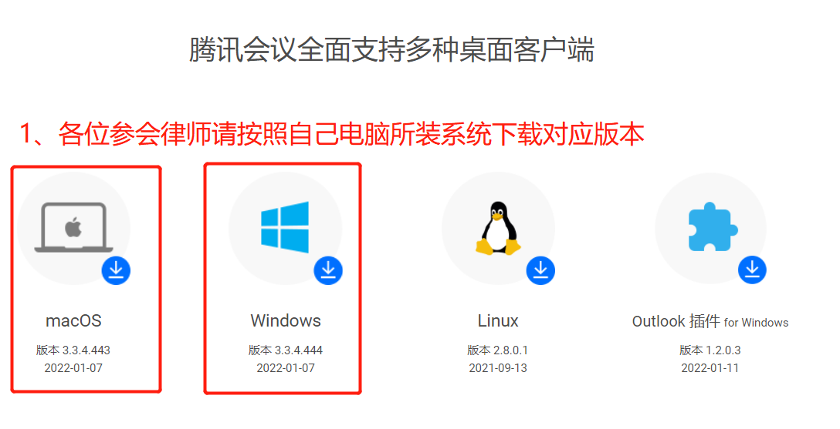

（二）手机端：本次仅限使用App，无法使用小程序

1.安装有安卓(Android)或iOS的可正常使用的智能手机。

2.本次会议不可使用“腾讯会议小程序”参会

3.手机App下载地址（根据手机系统下载安装）：

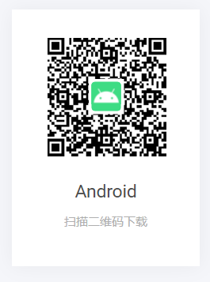 

二、如何进入会议

（一）电脑端：

1. 打开电脑上安装好的“腾讯会议”软件。

2. 在登陆页面下方点击微信按钮登陆。

3. 点击左上方“加入会议”并输入微信群中提供的会议号和会议密码，设置“自动链接音频”“开启摄像头”“开启麦克风”。

4. 加入会议成功，等待会议开始。

（一）手机端：

1. 打开手机上安装好的“腾讯会议”App

2. 在登陆页面下方点击微信按钮登陆。

3.点击左上方“加入会议”并输入微信群中提供的会议号和会议密码，设置“自动链接音频”“开启摄像头”“开启麦克风”。

4. 加入会议成功，等待会议开始

图示：

三、会议中的相关操作

（一）电脑端和手机端相同：

1.想打开摄像头，看到自己画面

答：电脑端需要有摄像头，手机端可以在加入会议时在下方“入会选项”中选择“入会开启摄像头”。已经加入会议的，点击屏幕显示菜单栏，点击下方“开始视频”即可。部分手机在使用腾讯会议时需提前设置好权限。

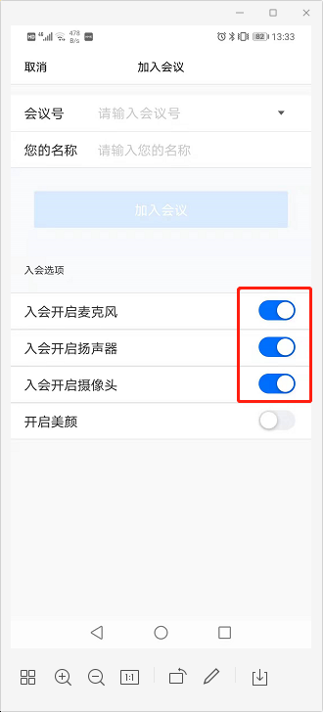 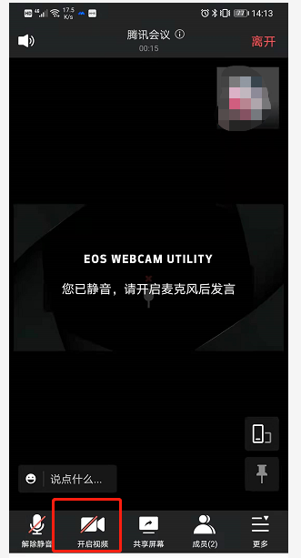

2. 想解除“静音模式”

答：除开竞选演说时间其余时间处于全员闭麦状态。点击下图按钮后将会进入举手状态，管理员会第一时间私信您了解情况。

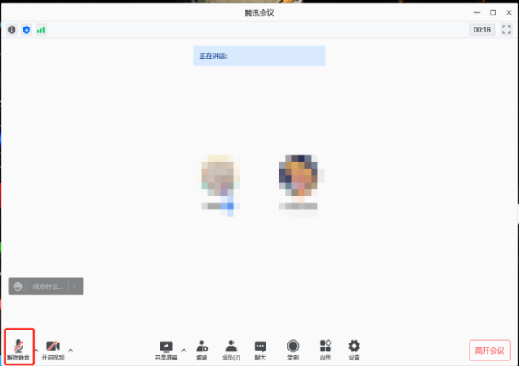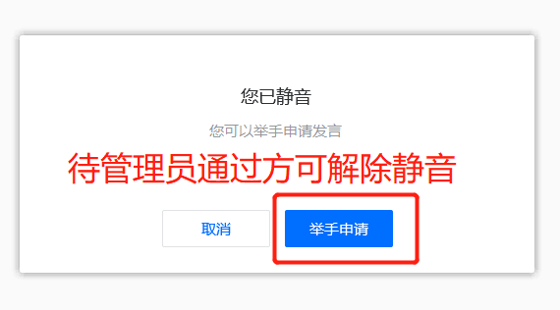

3. 轮到我发言时，怎么解除静音

答：轮到竞选者进行竞选演说时，软件会发送“请求解除静音”的提示框给您。您点击“解除静音”按钮后即可发言。

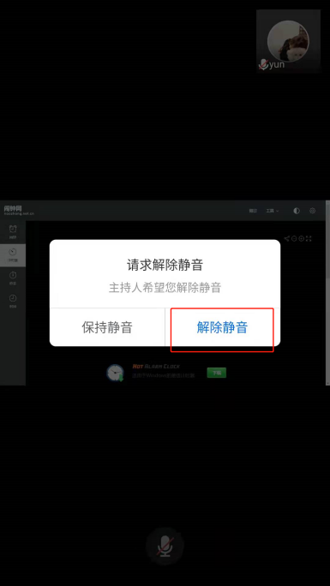

4. 哪里可以看到计时

答：会议过程中，主持人的画面会全程显示计时秒表。如果需要可双击主持人的画面放大锁定。不需要后再点左上角的“解除锁定”，来变换画面。手机端可以左右活动，选择主持人画面即可看到倒计时。

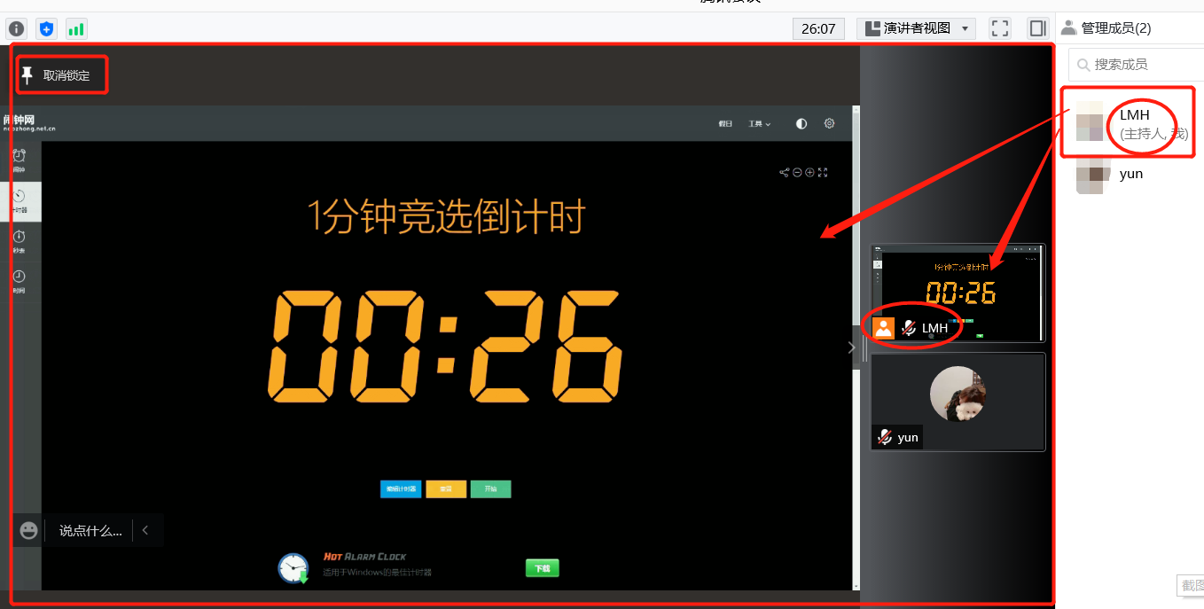

5. 开始投票需要切换到微信怎么办

答：不要点击关闭的“X”，点击左侧两位的小化“-”即可缩小画面。视频会议进行中会锁定会议房间，防止无关人员进入。如不小心将程序关闭，请第一时间联系微信群的工作人员处理。

手机端不要退出会议，可以返回桌面打开微信，也可以直接切换到微信。